**МИНИСТЕРСТВО ОБРАЗОВАНИЯ РЕСПУБЛИКИ БЕЛАРУСЬ**

**УЧРЕЖДЕНИЕ ОБРАЗОВАНИЯ**

**ГОМЕЛЬСКИЙ ГОСУДАРСТВЕННЫЙ ТЕХНИЧЕСКИЙ**

**УНИВЕРСИТЕТ ИМЕНИ П. О. СУХОГО**

ФАИС

Кафедра «Информатика»

ОТЧЕТ ПО ЛАБОРАТОРНОЙ РАБОТЕ №6

по дисциплине «**Операционные системы и среды**»

на тему: «**Планирование процессов**»

Выполнил: студент гр. ИП-32

Прокопенко А. Р.

Принял: преподаватель

Процкая М. А.

Дата сдачи отчета: _____________________

Дата допуска к защите: _____________________

Дата защиты: _____________________

Гомель 2022

**Цель**: изучить типовые алгоритмы планирования процессов.

**Задание**



1. **Не вытесняющие алгоритмы планирования процессов.**

Выполнить различные алгоритмы планирований – First-Come, First-Served (FCFS) (прямой и

обратный), Round Robin (RR), Shortest-Job-First (SJF) (не вытесняющий), Shortest-Job-First

(SJF) (не вытесняющий приоритетный) для данных приведенных в таблице 2.1 в

соответствии со своим вариантом (номер по журналу). Вычислить полное время выполнения

все процессов и каждого в отдельности, время ожидание для каждого процесса. Рассчитать

среднее время выполнения процесса и среднее время ожидания. Результаты оформить в виде

таблиц иллюстрирующих работу процессов.

1. **Вытесняющие алгоритмы планирования процессов.**

Выполнить различные алгоритмы планирований – Shortest-Job-First (SJF) (вытесняющий) и Shortest-Job-First (SJF) (приоритетный) для данных приведенных в таблице 2.1 в соответствии со своим вариантом. Вычислить полное время выполнения все процессов и каждого в отдельности, время ожидание для каждого процесса. Рассчитать среднее время выполнения процесса и среднее время ожидания. Результаты оформить в виде таблиц иллюстрирующих работу процессов.

1. **Программная реализация алгоритмов задания 1 и 2.**

Разработать программную реализацию алгоритмов задания 1 и 2.

**Выполнение**

1. **Не вытесняющие алгоритмы планирования процессов.**

First-Come, First-Served (FCFS) (прямой):



|  |  |  |  |  |  |  |  |  |  |  |  |  |  |  |  |  |  |  |
| --- | --- | --- | --- | --- | --- | --- | --- | --- | --- | --- | --- | --- | --- | --- | --- | --- | --- | --- |
| Процессы | |  | Время ожидания | | | |  | Полное время выполнения Время появления в очереди | | | | | | | | | | |
| P0 |  |  |  | 5 |  |  |  |  |  | 7 |  |  |  |  |  | 1 |  |  |
| P1 |  |  |  | 11 |  |  |  |  |  | 1 |  |  |  |  |  | 2 |  |  |
| P2 |  |  |  | 10 |  |  |  |  |  | 4 |  |  |  |  |  | 4 |  |  |
| P3 |  |  |  | 0 |  |  |  |  |  | 6 |  |  |  |  |  | 0 |  |  |
|  |  |  |  |  |  |  |  |  |  |  |  |  |  |  |  |  |  |  |
| Время | 1 | 2 | 3 | 4 | 5 | 6 | 7 | 8 | 9 | 10 | 11 | 12 | 13 | 14 | 15 | 16 | 17 | 18 |
| P0 |  | ГГГГГИИИИИИИ | | | | | | | | | | | |  |  |  |  |  |
| P1 |  |  | ГГГГГГГГГ | | | | | | | | | ГГИ | | |  |  |  |  |
| P2 |  |  |  |  | ГГГГГГГГГГИИИИ | | | | | | | | | | | | | |
| P3 | И | И | И | И | И | И |  |  |  |  |  |  |  |  |  |  |  |  |

«И» - исполняется, «Г» - в ожидании готовности, « » - завершен или не начат.

Полное время выполнения всех процессов: 7 + 1 + 4 + 6 = 18.

Среднее время выполнения процесса: 18 / 4 = 4.5.

Среднее время ожидания процесса: (5 + 11 + 10 + 0) / 4 = 6.5.

First-Come, First-Served (FCFS) (обратный):



|  |  |  |  |
| --- | --- | --- | --- |
| Процессы | Время ожидания | Полное время выполнения Время появления в очереди | |
| P0 | 3 | 7 | 2 |
| P1 | 3 | 1 | 1 |
| P2 | 0 | 4 | 0 |
| P3 | 8 | 6 | 4 |



|  |  |  |  |  |  |  |  |  |  |  |  |  |  |  |  |  |  |  |
| --- | --- | --- | --- | --- | --- | --- | --- | --- | --- | --- | --- | --- | --- | --- | --- | --- | --- | --- |
| Время | 1 | 2 | 3 | 4 | 5 | 6 | 7 | 8 | 9 | 10 | 11 | 12 | 13 | 14 | 15 | 16 | 17 | 18 |
| P0 |  |  | ГГГИИИИИИИ | | | | | | | | | |  |  |  |  |  |  |
| P1 |  | Г | Г | Г | И |  |  |  |  |  |  |  |  |  |  |  |  |  |
| P2 | И | И | И | И |  |  |  |  |  |  |  |  |  |  |  |  |  |  |
| P3 |  |  |  |  | ГГГГГГГГИИИИИИ | | | | | | | | | | | | | |

«И» - исполняется, «Г» - в ожидании готовности, « » - завершен или не начат.

Полное время выполнения всех процессов: 7 + 1 + 4 + 6 = 18.

Среднее время выполнения процесса: 18 / 4 = 4.5.

Среднее время ожидания процесса: (3 + 3 + 0 + 8) / 4 = 3.5.

Round Robin (RR):



|  |  |  |  |  |  |  |  |  |  |  |  |  |  |  |  |  |  |  |  |
| --- | --- | --- | --- | --- | --- | --- | --- | --- | --- | --- | --- | --- | --- | --- | --- | --- | --- | --- | --- |
| Процессы | |  | Время ожидания | | | |  | Полное время выполнения Время появления в очереди | | | | | | | | | | | |
| P0 |  |  |  | 10 |  |  |  |  |  | 7 |  |  |  |  |  | 1 |  |  |  |
| P1 |  |  |  | 4 |  |  |  |  |  | 1 |  |  |  |  |  | 2 |  |  |  |
| P2 |  |  |  | 9 |  |  |  |  |  | 4 |  |  |  |  |  | 4 |  |  |  |
| P3 |  |  |  | 7 |  |  |  |  |  | 6 |  |  |  |  |  | 0 |  |  |  |
|  |  |  |  |  |  |  |  |  |  |  |  |  |  |  |  |  |  |  |  |
| Время | 1 | 2 | 3 | 4 | 5 | 6 | 7 | 8 | 9 | 10 | 11 | 12 | 13 | 14 | 15 | 16 | 17 | 18 |  |
| P0 |  | ГГИИИГГГГГГГИИИГИ | | | | | | | | | | | | | | | | |  |
| P1 |  |  | Г | Г | Г | Г | И |  |  |  |  |  |  |  |  |  |  |  |  |
| P2 |  |  |  |  | ГГГИИИГГГГГГИ | | | | | | | | | | | | |  |  |
| P3 | ИИИГГГГГГГИИИ | | | | | | | | | | | | |  |  |  |  |  |  |

Пусть квант времени равняется 3.

«И» - исполняется, «Г» - в ожидании готовности, « » - завершен или не начат.

Полное время выполнения всех процессов: 7 + 1 + 4 + 6 = 18.

Среднее время выполнения процесса: 18 / 4 = 4.5.

Среднее время ожидания процесса: (10 + 4 + 9 + 7) / 4 = 7.5.

Shortest-Job-First (SJF) (не вытесняющий):



|  |  |  |  |  |  |  |  |  |  |  |  |  |  |  |  |  |  |  |  |
| --- | --- | --- | --- | --- | --- | --- | --- | --- | --- | --- | --- | --- | --- | --- | --- | --- | --- | --- | --- |
| Процессы | |  | Время ожидания | | | |  | Полное время выполнения Время появления в очереди | | | | | | | | | | | |
| P0 |  |  |  | 10 |  |  |  |  |  | 7 |  |  |  |  |  | 1 |  |  |  |
| P1 |  |  |  | 4 |  |  |  |  |  | 1 |  |  |  |  |  | 2 |  |  |  |
| P2 |  |  |  | 3 |  |  |  |  |  | 4 |  |  |  |  |  | 4 |  |  |  |
| P3 |  |  |  | 0 |  |  |  |  |  | 6 |  |  |  |  |  | 0 |  |  |  |
|  |  |  |  |  |  |  |  |  |  |  |  |  |  |  |  |  |  |  |  |
| Время | 1 | 2 | 3 | 4 | 5 | 6 | 7 | 8 | 9 | 10 | 11 | 12 | 13 | 14 | 15 | 16 | 17 | 18 |  |
| P0 |  | ГГГГГГГГГГИИИИИИИ | | | | | | | | | | | | | | | | |  |
| P1 |  |  | Г | Г | Г | Г | И |  |  |  |  |  |  |  |  |  |  |  |  |
| P2 |  |  |  |  | Г | Г | Г | И | И | И | И |  |  |  |  |  |  |  |  |
| P3 | И | И | И | И | И | И |  |  |  |  |  |  |  |  |  |  |  |  |  |

«И» - исполняется, «Г» - в ожидании готовности, « » - завершен или не начат.

Полное время выполнения всех процессов: 7 + 1 + 4 + 6 = 18.

Среднее время выполнения процесса: 18 / 4 = 4.5.

Среднее время ожидания процесса: (10 + 4 + 3 + 0) / 4 = 4.25.

Shortest-Job-First (SJF) (не вытесняющий приоритетный):



|  |  |  |  |  |  |  |  |  |  |  |  |  |  |  |  |  |  |  |
| --- | --- | --- | --- | --- | --- | --- | --- | --- | --- | --- | --- | --- | --- | --- | --- | --- | --- | --- |
| Процес |  | Время ожидания | | |  |  | Полное время | | |  | Время появления в | | |  | Приоритет | | |  |
| сы |  |  |  |  |  |  | выполнения | | |  |  | очереди |  |  |  |  |  |  |
| P0 |  |  | 6 |  |  |  |  | 7 |  |  |  | 1 |  |  |  | 2 |  |  |
| P1 |  |  | 4 |  |  |  |  | 1 |  |  |  | 2 |  |  |  | 1 |  |  |
| P2 |  |  | 10 |  |  |  |  | 4 |  |  |  | 4 |  |  |  | 3 |  |  |
| P3 |  |  | 0 |  |  |  |  | 6 |  |  |  | 0 |  |  |  | 4 |  |  |
|  |  |  |  |  |  |  |  |  |  |  |  |  |  |  |  |  |  |  |
| Время | 1 | 2 | 3 | 4 | 5 | 6 | 7 | 8 | 9 | 10 | 11 | 12 | 13 | 14 | 15 | 16 | 17 | 18 |
| P0 |  | ГГГГГГИИИИИИИ | | | | | | | | | | | | |  |  |  |  |
| P1 |  |  | Г | Г | Г | Г | И |  |  |  |  |  |  |  |  |  |  |  |
| P2 |  |  |  |  | ГГГГГГГГГГИИИИ | | | | | | | | | | | | | |
| P3 | И | И | И | И | И | И |  |  |  |  |  |  |  |  |  |  |  |  |

Будем считать, что большее значение приоритета соответстует меньшему приоритету, т.е. наиболее приоритетным в данном примере является P1, а наименее приоритетным — процесс P3.

«И» - исполняется, «Г» - в ожидании готовности, « » - завершен или не начат.

Полное время выполнения всех процессов: 7 + 1 + 4 + 6 = 18.

Среднее время выполнения процесса: 18 / 4 = 4.5.

Среднее время ожидания процесса: (10 + 6 + 4 + 0) / 4 = 5.

1. **Вытесняющие алгоритмы планирования процессов.**

Shortest-Job-First (SJF) (вытесняющий):



|  |  |  |  |  |  |  |  |  |  |  |  |  |  |  |  |  |  |  |  |
| --- | --- | --- | --- | --- | --- | --- | --- | --- | --- | --- | --- | --- | --- | --- | --- | --- | --- | --- | --- |
| Процессы | |  | Время ожидания | | | |  | Полное время выполнения | | | | | | Время появления в | | | | | |
|  |  |  |  |  |  |  |  |  |  |  |  |  |  |  | очереди | | |  |  |
| P0 |  |  |  |  | 10 |  |  |  |  |  | 7 |  |  |  |  | 1 |  |  |  |
| P1 |  |  |  |  | 0 |  |  |  |  |  | 1 |  |  |  |  | 2 |  |  |  |
| P2 |  |  |  |  | 3 |  |  |  |  |  | 4 |  |  |  |  | 4 |  |  |  |
| P3 |  |  |  |  | 1 |  |  |  |  |  | 6 |  |  |  |  | 0 |  |  |  |
|  |  |  |  |  |  |  |  |  |  |  |  |  |  |  |  |  |  |  |  |
| Время | 1 | 2 | 3 | 4 | 5 | 6 | 7 | 8 | 9 | 10 | 11 | 12 | 13 | 14 | 15 | 16 | 17 | 18 |  |
| P0 |  | ГГГГГГГГГГИИИИИИИ | | | | | | | | | | | | | | | | |  |
| P1 |  |  | И |  |  |  |  |  |  |  |  |  |  |  |  |  |  |  |  |
| P2 |  |  |  |  | Г | Г | Г | И | И | И | И |  |  |  |  |  |  |  |  |
| P3 | И | И | Г | И | И | И | И |  |  |  |  |  |  |  |  |  |  |  |  |

«И» - исполняется, «Г» - в ожидании готовности, « » - завершен или не начат.

Полное время выполнения всех процессов: 7 + 1 + 4 + 6 = 18.

Среднее время выполнения процесса: 18 / 4 = 4.5.

Среднее время ожидания процесса: (10 + 0 + 3 + 1) / 4 = 3.5.

Shortest-Job-First (SJF) (приоритетный):



|  |  |  |  |  |
| --- | --- | --- | --- | --- |
| Процес | Время ожидания | Полное время | Время появления в | Приоритет |
| сы |  | выполнения | очереди |  |
| P0 | 1 | 7 | 1 | 2 |
| P1 | 0 | 1 | 2 | 1 |
| P2 | 5 | 4 | 4 | 3 |
| P3 | 12 | 6 | 0 | 4 |



|  |  |  |  |  |  |  |  |  |  |  |  |  |  |  |  |  |  |  |
| --- | --- | --- | --- | --- | --- | --- | --- | --- | --- | --- | --- | --- | --- | --- | --- | --- | --- | --- |
| Время | 1 | 2 | 3 | 4 | 5 | 6 | 7 | 8 | 9 | 10 | 11 | 12 | 13 | 14 | 15 | 16 | 17 | 18 |
| P0 |  | И | Г | И | И | И | И | И | И |  |  |  |  |  |  |  |  |  |
| P1 |  |  | И |  |  |  |  |  |  |  |  |  |  |  |  |  |  |  |
| P2 |  |  |  |  | Г | Г | Г | Г | Г | И | И | И | И |  |  |  |  |  |
| P3 | ИГГГГГГГГГГГГИИИИИ | | | | | | | | | | | | | | | | | |

Будем считать, что большее значение приоритета соответстует меньшему приоритету, т.е. наиболее приоритетным в данном примере является P1, а наименее приоритетным — процесс P3.

«И» - исполняется, «Г» - в ожидании готовности, « » - завершен или не начат.

Полное время выполнения всех процессов: 7 + 1 + 4 + 6 = 18.

Среднее время выполнения процесса: 18 / 4 = 4.5.

Среднее время ожидания процесса: (12 + 0 + 5 + 1) / 4 = 4.5.

В данном случае самыми эффективным оказались First-Come, First-Served (FCFS) (обратный) и Shortest-Job-First (SJF) (вытесняющий).

1. **Программная реализация алгоритмов задания 1 и 2.**

Диаграмма классов программы:

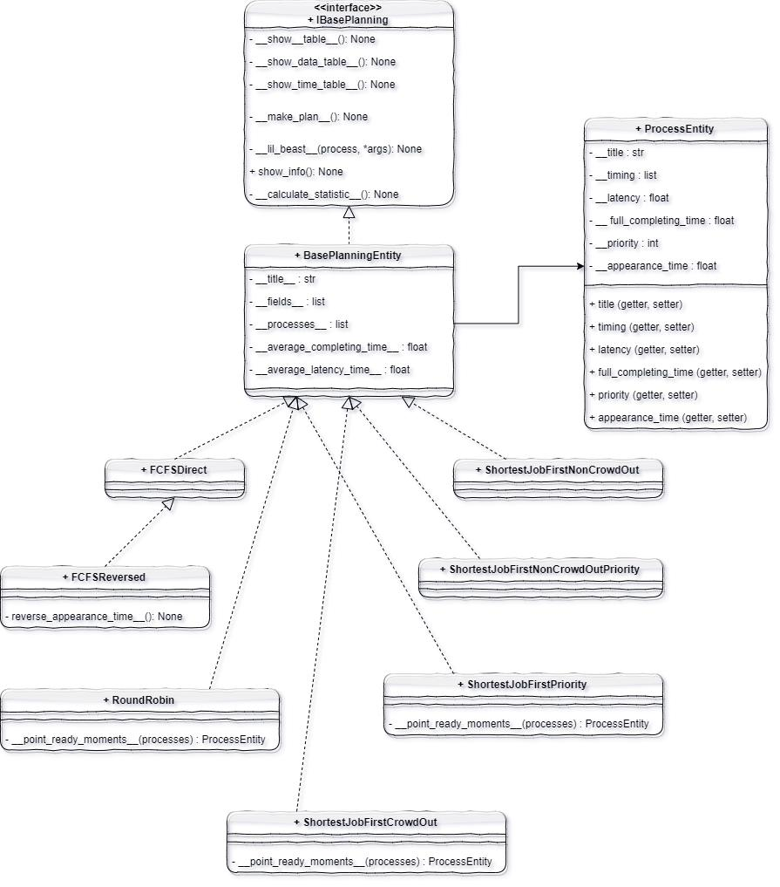

Код программы на ЯП Python:

**IbasePlanning:**

import abc

class IBasePlanning(abc.ABC):

@abc.abstractmethod

def __show_tables__(self) -> None:

pass

@abc.abstractmethod

def __show_data_table__(self) -> None:

pass

@abc.abstractmethod

def __show_time_table__(self) -> None:

pass

@abc.abstractmethod

def __make_plan__(self) -> None:

pass

@abc.abstractmethod

def __lil_beast__(self, process, *args):

"""

This creature is needed to eat full_completing_time and provide timing with latency.

Wonderful and cruel it is a part of the great mechanism...

Laurent...

"""

pass

@abc.abstractmethod

def show_info(self):

pass

@abc.abstractmethod

def __calculate_statistic__(self):

pass

**BasePlanningEntity**:

from PlanningSystems.Interfaces.IBasePlanning import IBasePlanning

from prettytable import PrettyTable

class BasePlanningEntity(IBasePlanning):

__title__ = None

__fields__ = ['Processes', 'Latency', 'Full completing time', 'Appearance time', 'Priority']

def __init__(self, processes: list):

self.__processes__ = sorted(processes, key=lambda x: x.title)

self.__whole_time__ = sum(process.full_completing_time for process in self.__processes__)

self.__average_completing_time__ = None

self.__average_latency_time__ = None

def __show_tables__(self) -> None:

self.__make_plan__()

self.__show_data_table__()

self.__show_time_table__()

def __show_data_table__(self) -> None:

table = PrettyTable()

table.title = self.__title__

table.field_names = self.__fields__

data_rows = [

(process.title, process.latency, process.full_completing_time, process.appearance_time, process.priority)

for process in self.__processes__

]

table.add_rows(data_rows)

print(table)

def __show_time_table__(self) -> None:

table = PrettyTable()

table.title = self.__title__

table.field_names = ['Time'] + [str(i) for i in range(1, self.__whole_time__ + 1)]

data_rows = [[process.title] + process.timing for process in self.__processes__]

table.add_rows(data_rows)

print(table)

def __make_plan__(self) -> None:

for process in self.__processes__:

process.timing = [" " for i in range(self.__whole_time__)]

def show_info(self):

self.__show_tables__()

self.__calculate_statistic__()

print(f'Full completing time: {self.__whole_time__}')

print(f'Average completing time: {self.__average_completing_time__}')

print(f'Average latency time: {self.__average_latency_time__}')

print('-' * 50, '\n\n')

def __calculate_statistic__(self):

self.__average_completing_time__ = sum([process.full_completing_time for process in self.__processes__]) \

/ len(self.__processes__)

self.__average_latency_time__ = sum([process.latency for process in self.__processes__])\

/ len(self.__processes__)

def __lil_beast__(self, process, *args):

pass

**ProcessEntity**:

class ProcessEntity:

def __init__(self, title, latency, full_completing_time, priority, appearance_time, timing=None):

self.__title = title

self.__timing = timing

self.__latency = latency

self.__full_completing_time = full_completing_time

self.__priority = priority

self.__appearance_time = appearance_time

@property

def title(self):

return self.__title

@property

def latency(self):

return self.__latency

@property

def full_completing_time(self):

return self.__full_completing_time

@property

def priority(self):

return self.__priority

@property

def appearance_time(self):

return self.__appearance_time

@property

def timing(self):

return self.__timing

@title.setter

def title(self, title):

self.__title = title

@latency.setter

def latency(self, latency):

self.__latency = latency

@full_completing_time.setter

def full_completing_time(self, full_completing_time):

self.__full_completing_time = full_completing_time

@priority.setter

def priority(self, priority):

self.__priority = priority

@appearance_time.setter

def appearance_time(self, appearance_time):

self.__appearance_time = appearance_time

@timing.setter

def timing(self, timing):

self.__timing = timing

**FCFSDirect**:

from Entities.BasePlanningEntity import BasePlanningEntity

import copy

class FCFSDirect(BasePlanningEntity):

__title__ = "FIRST-COME, FIRST-SERVED, direct"

def __init__(self, processes: list):

super().__init__(processes)

def __make_plan__(self) -> None:

super().__make_plan__()

* sorted_processes - objects which will lose their full completing time,
* but they will have latency and timing

sorted_processes = sorted(copy.deepcopy(self.__processes__), key=lambda x: x.appearance_time)

start = min(process.appearance_time for process in sorted_processes)

for i, process in enumerate(sorted_processes, start=0):

sorted_processes[i] = self.__lil_beast__(process, start, start + process.full_completing_time)

start += process.full_completing_time

sorted_processes = sorted(sorted_processes, key=lambda x: x.title)

for i in range(len(sorted_processes)):

self.__processes__[i].timing = sorted_processes[i].timing

self.__processes__[i].latency = sorted_processes[i].latency

def __lil_beast__(self, process, *args):

"""

See description in an abstract class file.

:param process: the process itself.

:param args: start and end of timing (in MAIN FLOW)

:return: sophisticated lil beast itself...

"""

start, end = args

process.timing[process.appearance_time:end] = ["Г" for i in range(process.appearance_time, end)]

process.timing[start:end] = ['И' for i in range(start, end)]

process.latency = process.timing.count('Г')

return process

**FCFSReversed**:

from PlanningSystems.FCFSDirect import FCFSDirect

class FCFSReversed(FCFSDirect):

__title__ = "FIRST-COME, FIRST-SERVED, reversed"

def __init__(self, processes: list):

super().__init__(processes)

self.__reverse_appearance_time__()

def __reverse_appearance_time__(self):

self.__processes__ = sorted(self.__processes__, key=lambda x: x.appearance_time)

appearance_time = [process.appearance_time for process in self.__processes__]

appearance_time.reverse()

for i in range(len(self.__processes__)):

self.__processes__[i].appearance_time = appearance_time[i]

self.__processes__ = sorted(self.__processes__, key=lambda x: x.title)

**RoundRobin**:

from Entities.BasePlanningEntity import BasePlanningEntity

import copy

class RoundRobin(BasePlanningEntity):

__title__ = "ROUND ROBIN (RR)"

portion = 3

def __init__(self, processes: list):

super().__init__(processes)

def __make_plan__(self) -> None:

super().__make_plan__()

sorted_processes = sorted(copy.deepcopy(self.__processes__), key=lambda x: x.appearance_time)

start = min(process.appearance_time for process in sorted_processes)

while start < self.__whole_time__:

for i in range(0, len(sorted_processes)):

sorted_processes[i], start = self.__lil_beast__(sorted_processes[i], start)

sorted_processes = self.__point_ready_moments__(sorted_processes)

sorted_processes = sorted(sorted_processes, key=lambda x: x.title)

for i in range(len(sorted_processes)):

self.__processes__[i].timing = sorted_processes[i].timing

self.__processes__[i].latency = sorted_processes[i].latency

def __lil_beast__(self, process, *args):

"""

See description in an abstract class file.

:param process: the process itself.

:param args: current time.

:return: process, time.

"""

time = args[0]

process.timing[time:time + min(self.portion, process.full_completing_time)] \

= ['И' for i in range(min(self.portion, process.full_completing_time))]

time += min(self.portion, process.full_completing_time)

process.full_completing_time -= min(self.portion, process.full_completing_time)

return process, time

@staticmethod

def __point_ready_moments__(processes):

"""

It should be used after __lil_beast__.

:param processes: processes

:return: modified processes

"""

for i, process in enumerate(processes, start=0):

start = process.appearance_time

end = ''.join(process.timing).rfind('И')

for j in range(start, end + 1):

if process.timing[j] != 'И':

process.timing[j] = 'Г'

process.latency += 1

return processes

**ShortestJobFirstCrowdOut**:

from Entities.BasePlanningEntity import BasePlanningEntity

import copy

class ShortestJobFirstCrowdOut(BasePlanningEntity):

__title__ = "Shortest Job First Crowd Out"

def __init__(self, processes: list):

super().__init__(processes)

def __make_plan__(self) -> None:

super().__make_plan__()

processes_copy = copy.deepcopy(self.__processes__)

time = 0

while time < self.__whole_time__:

active_processes = [

process for process in processes_copy

if

process.full_completing_time != 0 and process.appearance_time <= time

]

active_processes.sort(key=lambda x: x.full_completing_time)

if len(active_processes) > 0:

active_processes[0] = self.__lil_beast__(active_processes[0], time)

time += 1

self.__point_ready_moments__(processes_copy)

for i, process in enumerate(processes_copy, start=0):

self.__processes__[i].latency = process.latency

self.__processes__[i].timing = process.timing

def __lil_beast__(self, process, *args):

"""

Lil beast itself.

:param process: process

:param args: time

:return: updated process

"""

time = args[0]

process.timing[time:time + 1] = ['И' for i in range(time, time + 1)]

process.full_completing_time -= 1

return process

@staticmethod

def __point_ready_moments__(processes):

"""

It should be used after __lil_beast__.

:param processes: processes

:return: modified processes

"""

for i, process in enumerate(processes, start=0):

start = process.appearance_time

end = ''.join(process.timing).rfind('И')

for j in range(start, end + 1):

if process.timing[j] != 'И':

process.timing[j] = 'Г'

process.latency += 1

return processes

**ShortestJobFirstNonCrowdOut**:

from Entities.BasePlanningEntity import BasePlanningEntity

import copy

class ShortestJobFirstNonCrowdOut(BasePlanningEntity):

__title__ = "Shortest Job First Non Crowd Out"

def __init__(self, processes: list):

super().__init__(processes)

def __make_plan__(self) -> None:

super().__make_plan__()

processes_copy = copy.deepcopy(self.__processes__)

time = 0

while time < self.__whole_time__:

active_processes = [

process for process in processes_copy

if

process.full_completing_time != 0 and process.appearance_time <= time

]

active_processes.sort(key=lambda x: x.full_completing_time)

if len(active_processes) > 0:

active_processes[0], time = self.__lil_beast__(active_processes[0], time)

else:

time += 1

for i, process in enumerate(processes_copy, start=0):

self.__processes__[i].latency = process.latency

self.__processes__[i].timing = process.timing

def __lil_beast__(self, process, *args):

"""

Lil beast itself.

:param process: process

:param args: time

:return: updated process, time

"""

time = args[0]

process.timing[process.appearance_time:time + process.full_completing_time] = \

['Г' for i in range(process.appearance_time, time + process.full_completing_time)]

process.timing[time:time + process.full_completing_time] = \

['И' for i in range(time, time + process.full_completing_time)]

process.latency = process.timing.count('Г')

time += process.full_completing_time

process.full_completing_time = 0

return process, time

**ShortestJobFirstNonCrowdOutPriority**:

from Entities.BasePlanningEntity import BasePlanningEntity

import copy

class ShortestJobFirstNonCrowdOutPriority(BasePlanningEntity):

__title__ = "Shortest Job First Non Crowd Out Priority"

def __init__(self, processes: list):

super().__init__(processes)

def __make_plan__(self) -> None:

super().__make_plan__()

processes_copy = copy.deepcopy(self.__processes__)

time = 0

while time < self.__whole_time__:

active_processes = [

process for process in processes_copy

if

process.full_completing_time != 0 and process.appearance_time <= time

]

active_processes.sort(key=lambda x: x.priority)

if len(active_processes) > 0:

active_processes[0], time = self.__lil_beast__(active_processes[0], time)

else:

time += 1

for i, process in enumerate(processes_copy, start=0):

self.__processes__[i].latency = process.latency

self.__processes__[i].timing = process.timing

def __lil_beast__(self, process, *args):

"""

Lil beast itself.

:param process: process

:param args: time

:return: updated process, time

"""

time = args[0]

process.timing[process.appearance_time:time + process.full_completing_time] = \

['Г' for i in range(process.appearance_time, time + process.full_completing_time)]

process.timing[time:time + process.full_completing_time] = \

['И' for i in range(time, time + process.full_completing_time)]

process.latency = process.timing.count('Г')

time += process.full_completing_time

process.full_completing_time = 0

return process, time

**ShortestJobFirstPriority**:

import copy

from Entities.BasePlanningEntity import BasePlanningEntity

class ShortestJobFirstPriority(BasePlanningEntity):

__title__ = "Shortest Job First Priority"

def __init__(self, processes: list):

super().__init__(processes)

def __make_plan__(self) -> None:

super().__make_plan__()

processes_copy = copy.deepcopy(self.__processes__)

time = 0

while time < self.__whole_time__:

active_processes = [

process for process in processes_copy

if

process.full_completing_time != 0 and process.appearance_time <= time

]

active_processes.sort(key=lambda x: x.priority)

if len(active_processes) > 0:

active_processes[0] = self.__lil_beast__(active_processes[0], time)

time += 1

self.__point_ready_moments__(processes_copy)

for i, process in enumerate(processes_copy, start=0):

self.__processes__[i].latency = process.latency

self.__processes__[i].timing = process.timing

def __lil_beast__(self, process, *args):

"""

Lil beast itself.

:param process: process

:param args: time

:return: updated process

"""

time = args[0]

process.timing[time:time + 1] = ['И' for i in range(time, time + 1)]

process.full_completing_time -= 1

return process

@staticmethod

def __point_ready_moments__(processes):

"""

It should be used after __lil_beast__.

:param processes: processes

:return: modified processes

"""

for i, process in enumerate(processes, start=0):

start = process.appearance_time

end = ''.join(process.timing).rfind('И')

for j in range(start, end + 1):

if process.timing[j] != 'И':

process.timing[j] = 'Г'

process.latency += 1

return processes

**main**:

from PlanningSystems.FCFSDirect import FCFSDirect

from PlanningSystems.FCFSReversed import FCFSReversed

from PlanningSystems.RoundRobin import RoundRobin

from PlanningSystems.ShortestJobFirstCrowdOut import ShortestJobFirstCrowdOut

from PlanningSystems.ShortestJobFirstNonCrowdOutPriority import ShortestJobFirstNonCrowdOutPriority

from PlanningSystems.ShortestJobFirstNonCrowdOut import ShortestJobFirstNonCrowdOut

from PlanningSystems.ShortestJobFirstPriority import ShortestJobFirstPriority

from Entities.ProcessEntity import ProcessEntity

import copy

def main():

processes = [

ProcessEntity("P0", 0, 7, 2, 1),

ProcessEntity("P1", 0, 1, 1, 2),

ProcessEntity("P2", 0, 4, 3, 4),

ProcessEntity("P3", 0, 6, 4, 0),

]

FCFSDirect(copy.deepcopy(processes)).show_info()

FCFSReversed(copy.deepcopy(processes)).show_info()

RoundRobin(copy.deepcopy(processes)).show_info()

ShortestJobFirstNonCrowdOut(copy.deepcopy(processes)).show_info()

ShortestJobFirstNonCrowdOutPriority(copy.deepcopy(processes)).show_info()

ShortestJobFirstCrowdOut(copy.deepcopy(processes)).show_info()

ShortestJobFirstPriority(copy.deepcopy(processes)).show_info()

if __name__ == "__main__":

main()

**Результат работы программы**:

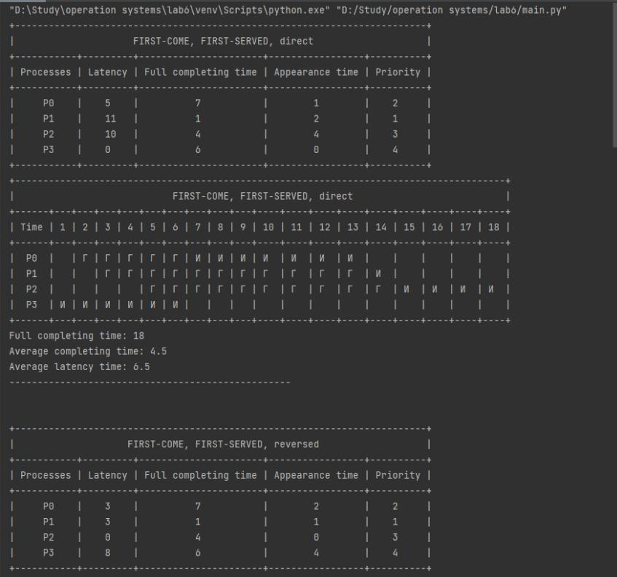

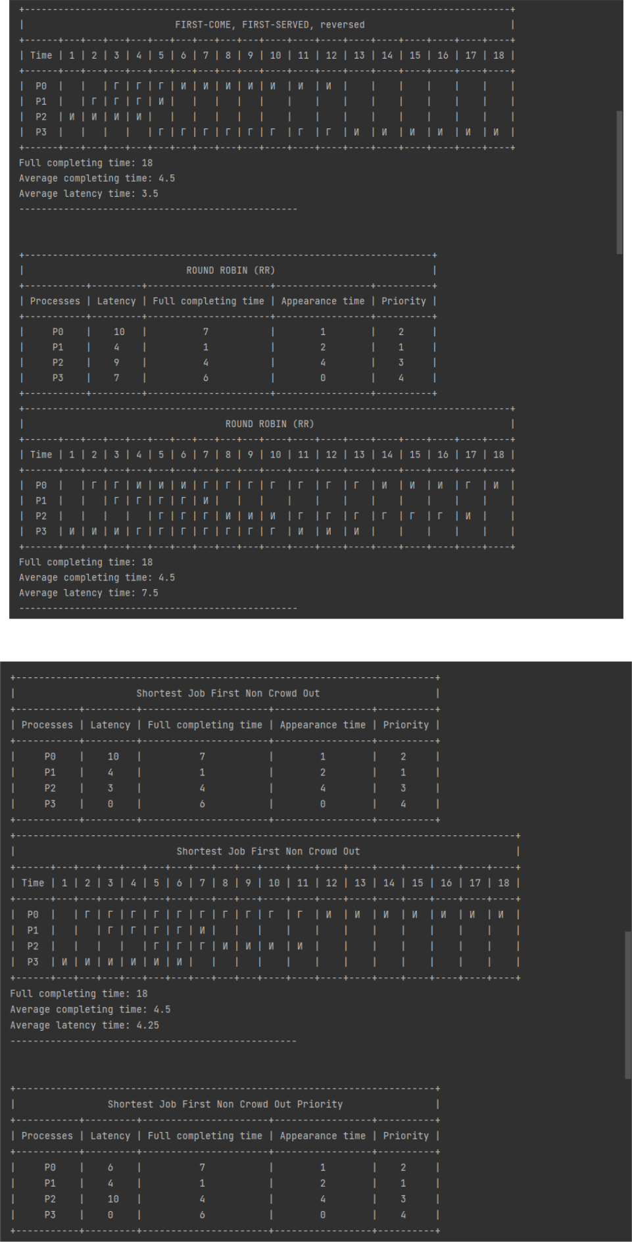

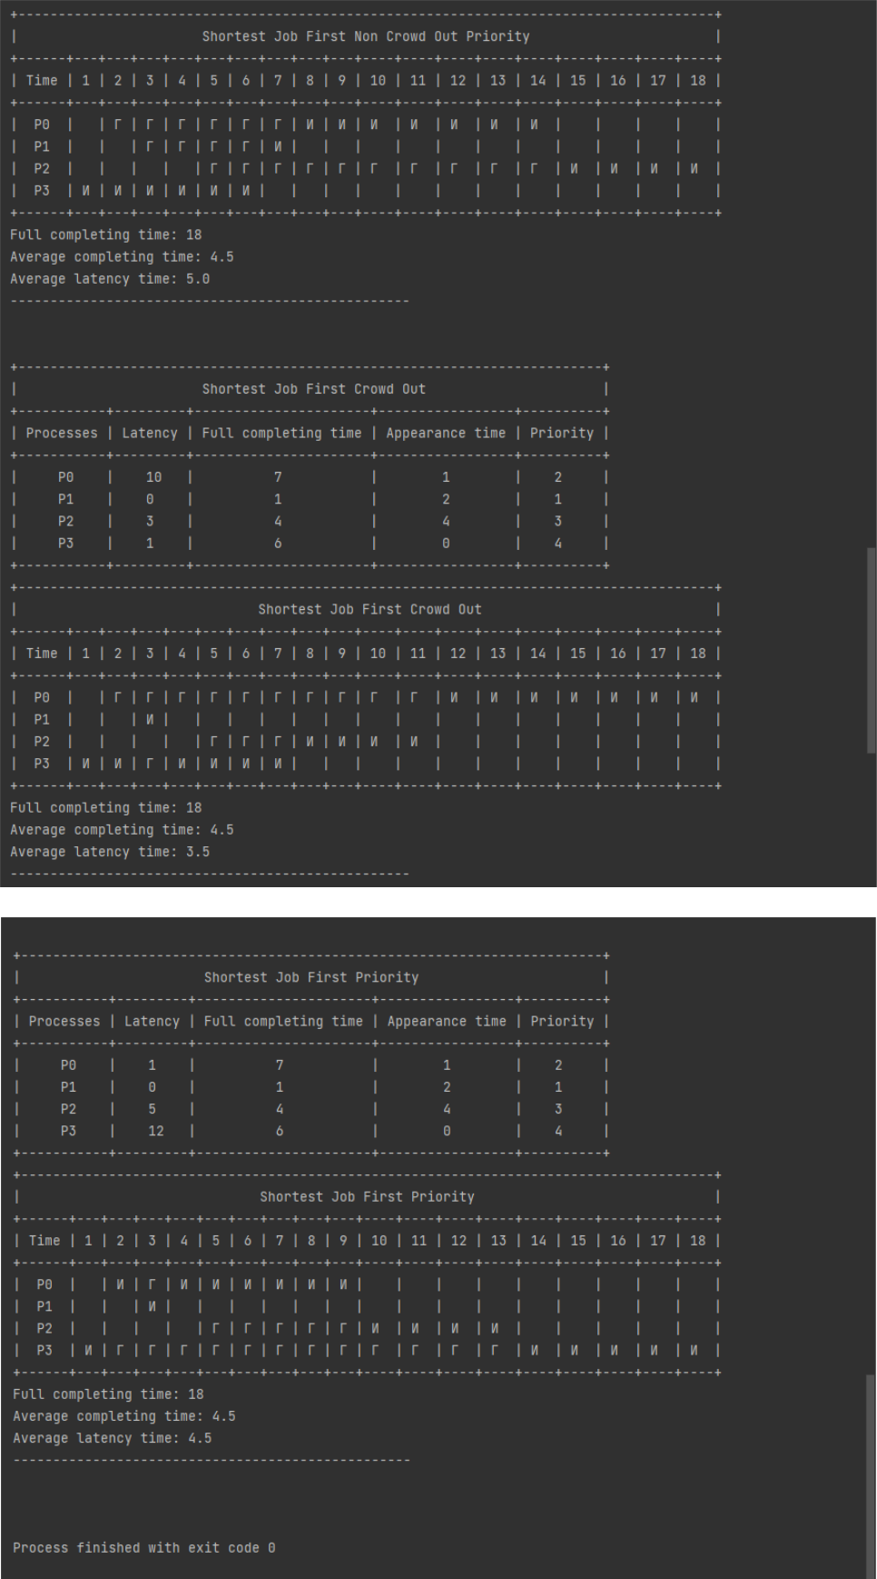

**Вывод**: в результате выполнения лабораторной работы был изучены типовые

алгоритмы планирования.